ДГАрасп

О внесении изменений в приложение к распоряжению начальника департамента градостроительства и архитектуры администрации города Перми от 16.08.2018 № СЭД-059-22-01-03-190 «О подготовке проекта планировки территории и проекта межевания территории по ул. Красина в Дзержинском районе города Перми»

СЭД-059-22-01-03-897

23.11.2018

В соответствии со статьями 8, 46 Градостроительного кодекса Российской Федерации, на основании заявления общества с ограниченной ответственностью «ЛИТЦ» от 23 октября 2018 г. № СЭД-059-22-01-31-3572:

1. Внести изменения в приложение к распоряжению начальника департамента градостроительства и архитектуры администрации города Перми   
от 16 августа 2018 г. № СЭД-059-22-01-03-190 «О подготовке проекта планировки территории и проекта межевания территории по ул. Красина в Дзержинском районе города Перми», изложив в редакции согласно приложению к настоящему распоряжению.

1. Отделу планировки территорий управления территориального планирования и механизмов реализации департамента градостроительства   
   и архитектуры администрации города Перми:

2.1. обеспечить опубликование настоящего распоряжения в печатном средстве массовой информации «Официальный бюллетень органов местного самоуправления муниципального образования город Пермь» и на официальном сайте муниципального образования город Пермь в информационно-телекоммуникационной сети Интернет в течение 3 календарных дней со дня принятия настоящего распоряжения;

2.2. обеспечить направление в функциональные и территориальные органы администрации города Перми запроса о представлении исходной информации для подготовки проекта межевания территории в течение 3 календарных дней со дня вступления в силу настоящего распоряжения.

3. Управлению информационного обеспечения градостроительной деятельности департамента градостроительства и архитектуры администрации города Перми разместить сведения о внесении изменений в приложение к распоряжению начальника департамента градостроительства   
и архитектуры администрации города Перми от 16 августа 2018 г.   
№ СЭД-059-22-01-03-190 «О подготовке проекта планировки территории и проекта межевания территории по ул. Красина в Дзержинском районе города Перми», изложив в редакции согласно приложению к настоящему распоряжению в информационной системе обеспечения градостроительной деятельности города Перми в течение 14 календарных дней со дня вступления в силу настоящего распоряжения.

4. Настоящее распоряжение вступает в силу со дня официального опубликования в печатном средстве массовой информации «Официальный бюллетень органов местного самоуправления муниципального образования город Пермь».

5. Контроль за исполнением настоящего распоряжения оставляю за собой.

М.В. Норова

Приложение

к распоряжению начальника департамента градостроительства и архитектуры администрации города Перми

от 23.11.2018 № СЭд-059-22-01-03-897

**ТЕРРИТОРИЯ**

**по ул. Красина в Дзержинском районе города Перми,   
площадью 3,00 Га**

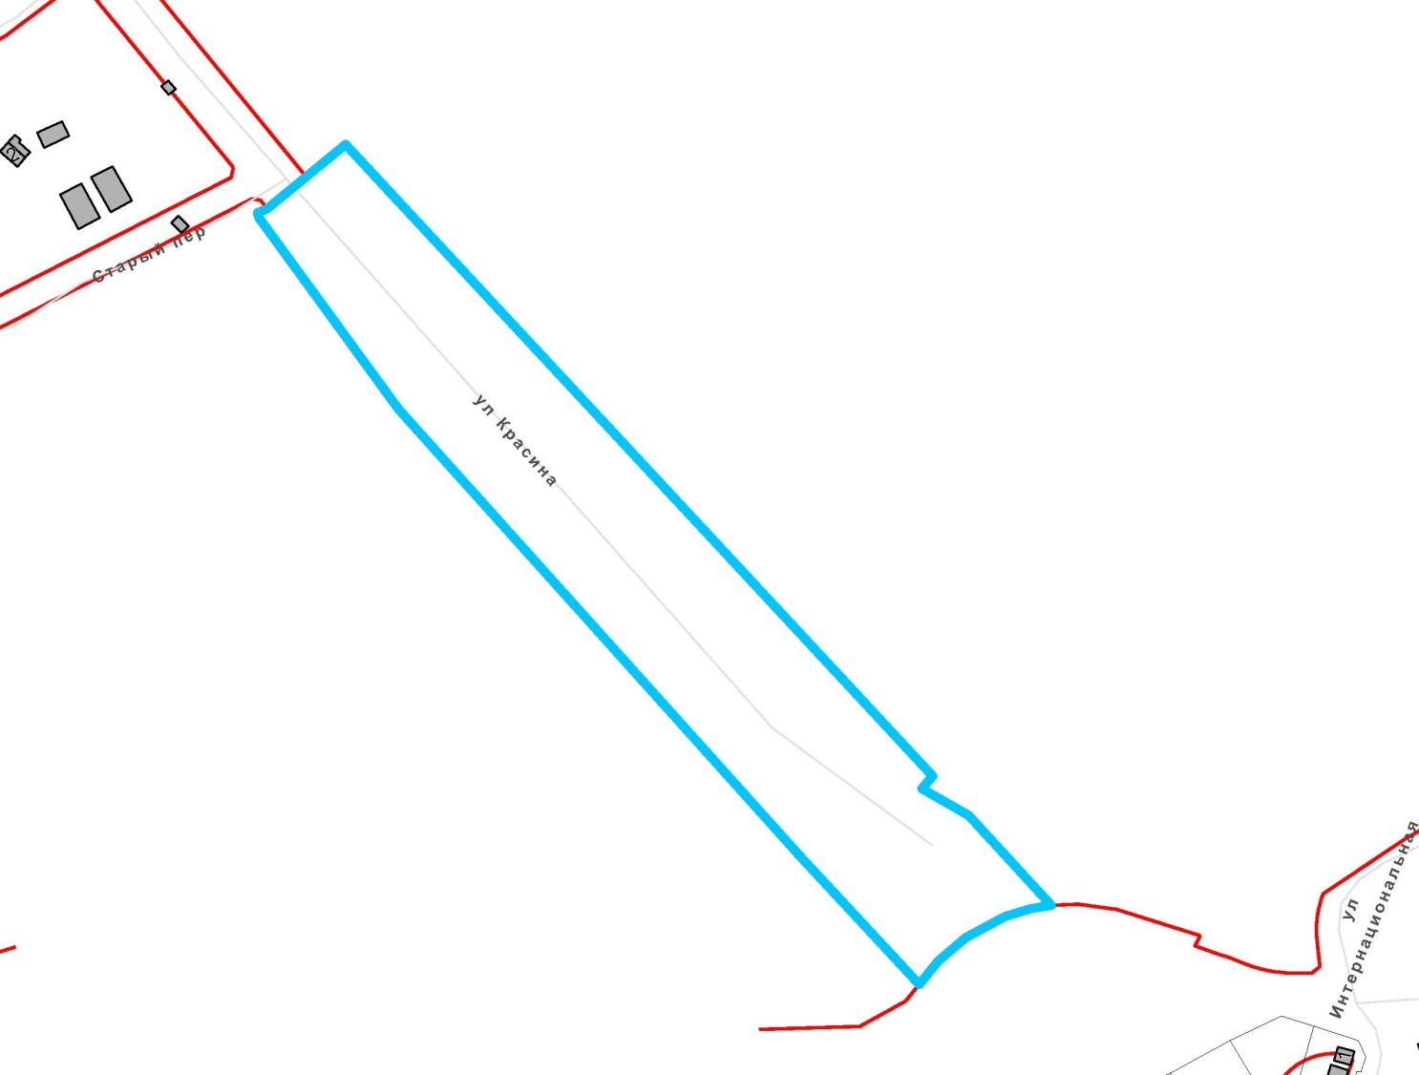

|  |  |
| --- | --- |
| Безымянный | – граница территории для подготовки проекта планировки территории и проекта межевания территории |